Maintenance des véhicules

Allumage 2ème niveau

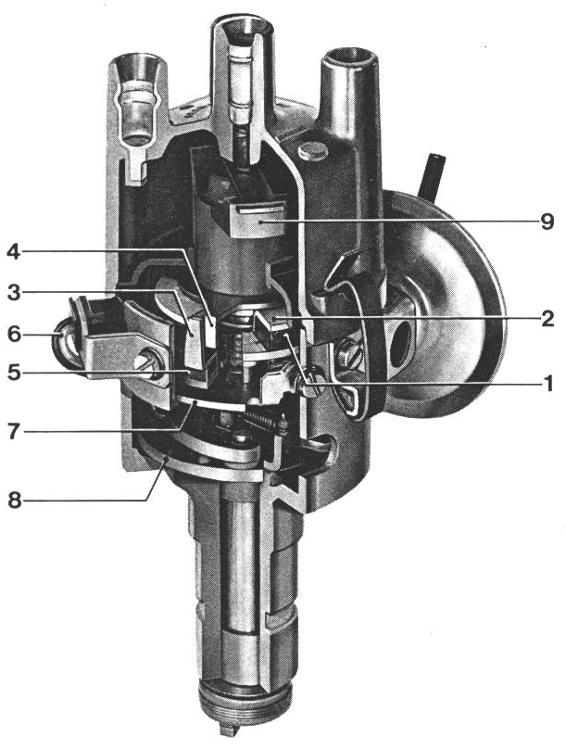
TP E6
Objectifs pédagogiques Opérationnels :

Contrôler un allumeur magnétique.
Contrôler l’avance centrifuge sur moteur.
Contrôler l’avance à dépression sur moteur.

Nom de l’élèveClasseDate de réalisation du TP
. . . / . . . / . . .Durée du TP4 heuresDate de mise à jour : 16/02/00Fichier : TPE6.doc

TPM4401

Maintenance de Véhicule Automobile

Allumage 2ème niveau |  |  |  |  | E 6
Actigramme :  Système d’allumage  Energie électrique 12V  Energie calorifique  ENTREE  SORTIE  Energie mécanique  Position et vitesse moteur  Info dépression moteur  ALLUMER |  | Organigramme :
Référence B.O. du 25 octobre 1990
COMPETENCES TERMINALES ATTENDUES |  |  |  | SUPPORTS | MATERIELS  ET  DOCUMENTS
S1 | Localiser par ses frontières extérieures le système |  |  | Moteur | RTA
S2 | Citer les caractéristiques fonctionnelles principales du système |  |  | avec | Lampe strobo
S3 | Enoncer la raison d’être du système |  |  | allumeur | ou banc
S4 | Identifier les éléments constitutifs et leurs fonctions |  |  | magnétique | Multimètre
S5.1 | Enoncer les phases de fonctionnement
S5.2 | Représenter les phases de fonctionnement
S6.1 | Citer les réglages dont dépend le bon fonctionnement
S6.2 | Citer l’influence de la variation des caractéristiques du milieu environnant sur le fonctionnement
S7 | Enoncer la réglementation liée aux interventions
S8 | Enoncer la relation entre variables d’entrée et de sortie
S9 | Décoder le graphe fonctionnel d’un système
S10 | Enoncer principe et lois physiques du fonctionnement
S11 | Identifier les solutions technologiques nouvelles
C1 | COMMUNIQUER
C11 | Utiliser le magasin de pièces de rechange self-service
C12 | Travailler en groupe sur un problème de qualité totale
C13 | Vendre un service
C14 | Vendre un produit ou un équipement
C15 | Acquérir, traiter, transmettre l’information
C2 | TRAITER DECIDER
C21 | Organiser sont poste de travail
C22 | Commander les pièces nécessaires à une intervention
C23 | Décider de demander une information complémentaire
C24 | Inventorier les anomalies possibles
C25 | Concevoir un processus de diagnostic
C26 | Réaliser le diagnostic
C3 | REALISER
C31 | Maintenir et remettre en état son poste de travail
C32 | Réaliser les opérations d’entretien courant
C33 | Régler des sous-ensembles
C34 | Poser un équipement ou un accessoire
C35 | Pose, déposer, démonter, remonter des sous-ensembles
C36 | Fabriquer, modifier, adapter
C4 | EVALUER
C41 | Evaluer son travail
C42 | Evaluer l’état d’un sous-ensemble

Maintenance de Véhicule Automobile

TRAVAIL DEMANDE

I A la maison, répondre individuellement aux questions du document E6-3 .

II A l’arrivée à l’atelier, appeler le professeur et remplir avec lui la grille de
constatation du document E6 4.

III A l’atelier effectuer le travail suivant.

1 - Déposer un allumeur magnétique.
2 - Effectuer le contrôle électrique du bobinage.
3 - Effectuer le contrôle mécanique de l’allumeur.
4 - Effectuer le contrôle visuel du système d’avance centrifuge.
5 - Effectuer le contrôle de la capsule d’avance à dépression.
6 - Reposer l’allumeur et effectuer le calage dynamique.
7 - Contrôler les valeurs d’avance centrifuge sur moteur.
8 - Contrôler les valeurs d’avance à dépression sur moteur.

E6-2

TRAVAIL PRELIMINAIRE

I Indiquer quel type de courant est produit dans le bobinage de l’allumeur magnétique.

II Indiquer quel est le rôle de la rotation du rotor.

III Indiquer quel est le rôle du boîtier électronique.

IV Indiquer en fonction de quoi varie l’avance centrifuge :
De la température
Du régime moteur
De la dépression moteur
De la puissance

V Indiquer le rôle du mécanisme d’avance à dépression.

E6-3

contrôle des prérequis

I Répondre individuellement aux questions du document E6-3 avant l’exécution du TP.

II Appeler le professeur et remplir avec lui la grille de constatation suivante.

Grille de constatation :

Savoirs Associés | Travail à effectuer | Document à compléter | Critères et indicateurs d’évaluation
S2 Citer les caractéristiques fonctionnelles principales du système | Indiquer quel type de courant est produit dans le bobinage. | E6-3 | Le type de courant est exact |  | Sans erreur |  | 1 erreur
S3 Enoncer la raison d’être du système | Indiquer quel est le rôle de la rotation du rotor. | E6-3 | Le rôle est exact |  | Sans erreur |  | 1 erreur
S3 Enoncer la raison d’être du système | Indiquer quel est le rôle du boîtier électronique. | E6-3 | Le rôle est exact | Sans  erreur |  | 1 erreur | + de 1 erreur
S6-2 Citer l’influence de la variation des caractéristiques du milieu environnant sur le fonctionnement | Indiquer en fonction de quoi varie l’avance centrifuge. | E6-3 | Réponse exacte | Sans erreur |  |  | 1 erreur
S3 Enoncer la raison d’être du système | Indiquer le rôle du mécanisme d’avance à dépression. | E6-3 | Le rôle est exact | Sans erreur |  |  | 1 erreur
 |  |  |  | A | B | C | D

Entourer en rouge la lettre correspondante.
L’élève doit avoir au moins B pour exécuter la fin du TP. | A | B | C | D

E6-4

TRAVAIL DEMANDE

1 - Déposer l’allumeur magnétique.
2 - Contrôle électrique du bobinage.
Contrôle |  | Appareil utilisé
A | Isolement |  | Bon* | Mauvais*
B | Continuité |  | Bon* | Mauvais*
 |  |  | Valeur trouvée | Valeur constructeur
C | Résistance
* Barrer la réponse fausse.
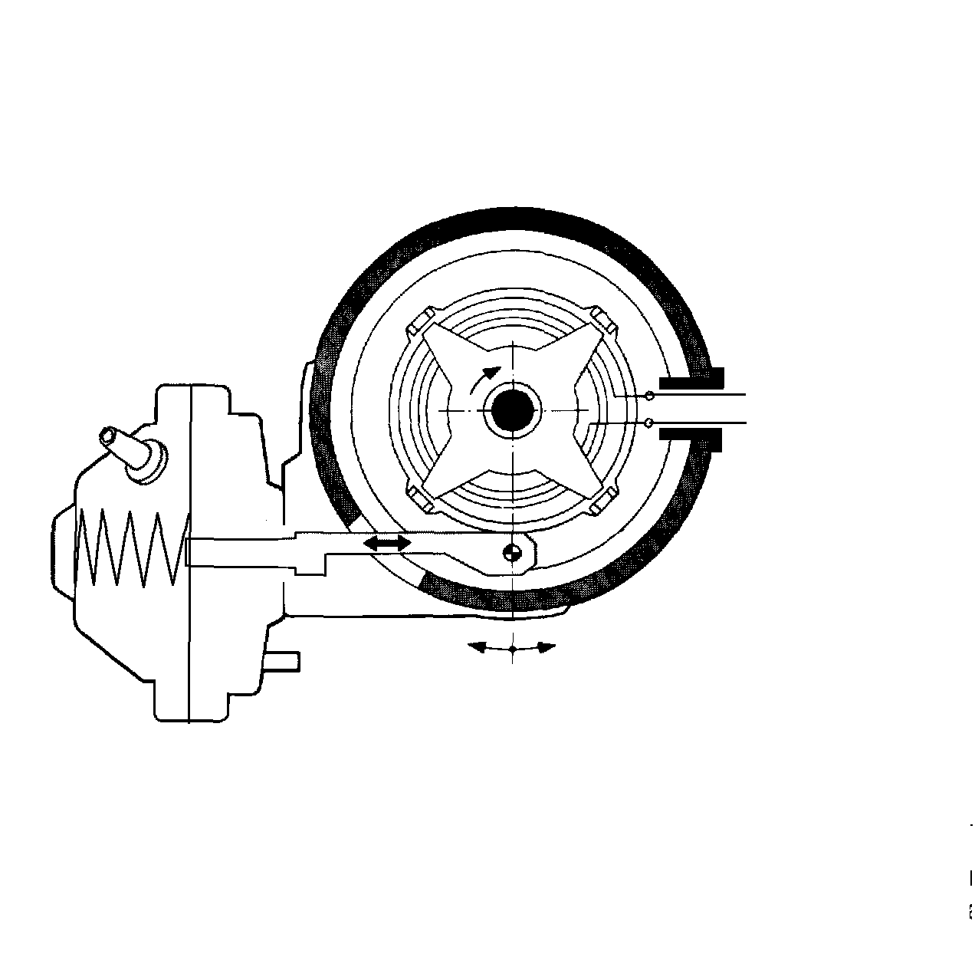Sur le schéma suivant, dessiné les appareils électrique A,b,c, et branché les de façon identique aux contrôles.
Mesurer la tension aux bornes du bobinage en faisant tourner rapidement le rotor de l’allumeur.
Bobinage
Sortie des fils du bobinage
E6-5
Valeur trouvée : ............... | BON | MAUVAIS

TRAVAIL DEMANDE

Contrôler la continuité et l’isolement du faisceau d’allumeur ainsi que l’état des connecteurs.
 | BON | MAUVAIS

3 - Contrôle mécanique de l’allumeur.

Vérifier l’état des dents du stator et du rotor. Elles ne doivent pas être tordues et ne doivent pas se toucher. | BON | MAUVAIS
Vérifier le jeu de l’axe. | BON | MAUVAIS
Vérifier l’état des filetages. | BON | MAUVAIS
Vérifier l’état du système d’entraînement. | BON | MAUVAIS

4 - Contrôle visuel du système d’avance centrifuge.
Après avoir déposé le bobinage, faite fonctionner à la main le système d’avance centrifuge.
Vérifier les jeux | BON | MAUVAIS
Vérifier l’état des ressorts. | BON | MAUVAIS
Vérifier le décalage angulaire du rotor. | BON | MAUVAIS
Vérifier que les masselottes ne frottent pas sur le corps de l’allumeur. | BON | MAUVAIS

5 - Contrôle de la capsule d’avance à dépression.
A l’aide d’une pompe à vide, vérifiez l’étanchéité de la capsule à dépression. ( Attention certaine capsule ont un trou dans le carter métallique. Dans ce cas, il faut le boucher le temps du contrôle.) | BON | MAUVAIS
En faisant varier la dépression, vérifiez le décalage angulaire du stator. | BON | MAUVAIS

TRAVAIL DEMANDE

6 - Repose de l’allumeur et calage dynamique.
Reposer l’allumeur sur le moteur et effectuer le calage dynamique de celui-ci en suivant la méthode constructeur.
Valeurs constructeur
Avance initial
régime de calage
Condition de réglage

7 - Contrôle de l’avance centrifuge sur moteur.
Pourquoi faut-il débrancher le tuyau de dépression pour contrôler l’avance centrifuge ?

Effectuer le contrôle de l’avance centrifuge en suivant le manuel de réparation, et remplir les tableaux suivants.

Valeurs constructeur |  |  | Valeurs trouvées
Régime | avance |  | Régime | avance

Le mécanisme d’avance centrifuge fonctionne-t-il correctement ?

E6-7

TRAVAIL DEMANDE

8 - Contrôle du mécanisme d’avance à dépression sur moteur.

Lire la méthode du manuel de réparation.

Pourquoi faut-il relever la courbe d’avance à dépression à un régime constant ?

Effectuer le contrôle de l’avance à dépression en suivant la méthode constructeur et remplissez les tableaux suivants

Valeurs constructeur |  |  | Valeurs trouvées
Dépression | avance |  | Dépression | avance

Régime choisi | Valeur d’avance initial + avance centrifuge

Le mécanisme d’avance à dépression fonctionne-t-il correctement ?

E6-8

Maintenance de Véhicule Automobile

EVALUATION FORMATIVE

Savoirs Associés | Travail à effectuer | Document à compléter | Critères et indicateurs d’évaluation
C26 Réaliser le diagnostic | Contrôles électriques de l’allumeur. | E6-5  E6-6 | Les contrôles électriques sont corrects et les conclusions judicieuses. | O erreur |  | 1 erreur | + de 1 erreur
C26 Réaliser le diagnostic | Dessiner et brancher les appareils électriques sur le schéma. | E6-5 | Les trois appareils sont dessinés, branchés et nommés. |  | O erreur | 1 erreur | + de 1 erreur
C26 Réaliser le diagnostic | Contrôles mécaniques et visuels de l’allumeur. | E6-6 | Les conclusions sont correctes. |  | O erreur | 1 erreur | + de 1 erreur
C33 Régler des sous-ensembles | Repose de l’allumeur et calage dynamique. | E6-7 | Les valeurs constructeur et les conditions de réglage sont exacts. |  | O erreur |  | 1 erreur
C33 Régler des sous-ensembles |  |  | Le réglage est correct. | O erreur | Manque de précision |  | Mauvais réglage
C25 Concevoir un processus de diagnostic |  | E6-7 | La nécessité de débrancher le tuyau de dépression est exacte. |  | O erreur |  | 1 erreur
C26 Réaliser le diagnostic | Contrôle de l’avance centrifuge. | E6-7 | Les valeurs constructeur sont indiquées. |  | O erreur |  | 1 erreur
C26 Réaliser le diagnostic |  |  | Le contrôle de l’avance centrifuge sur moteur est correct. | O erreur | 1 aide ou erreur |  | + de 1 aide ou erreur
C26 Réaliser le diagnostic | Indiquer si l’avance centrifuge fonctionne correctement. | E6-7 | La conclusion est correcte. |  |  | O erreur | 1 erreur
C25 Concevoir un processus de diagnostic |  | E6-8 | La nécessité d’un régime constant est exacte. | O erreur | 1 aide ou erreur |  | + de 1 aide ou erreur
C26 Réaliser le diagnostic | Contrôle de l’avance à dépression. | E6-8 | Les valeurs constructeurs sont indiquées. |  | O erreur |  | 1 erreur
C26 Réaliser le diagnostic |  |  | Le contrôle de l’avance à dépression est correct. | O erreur | 1 aide ou erreur | 2 aides ou erreurs | + de 2 aides ou erreurs
 |  |  |  | A | B | C | D
E6-9

DOSSIER
RESSOURCE

# Lire le livre de technologie tome 1, Chapitres 20 et 21, pages 159 à 168.

E6-10

